**Salve uma cópia (salvar como) com o título do seu trabalho. Use o que está em vermelho como instrução para preenchimento. Ao finalizar exclua tudo o que estiver em vermelho, ou contornado em vermelho.**

**Iniciar o texto em preto a seguir na primeira linha desta página.**

**CENTRO ESTADUAL DE EDUCAÇÃO TECNOLÓGICA  
PAULA SOUZA**

**FACULDADE DE TECNOLOGIA GIULIANO CECCHETTINI – FATEC DE FRANCO DA ROCHA**

**Curso Superior de Tecnologia em Gestão da Tecnologia da Informação**

**Carlos Eduardo de Almeida Ferreira**

**Fabrício José Brito de Oliveira**

**Juliana Vital dos Santos Silva**

**Vinicius de Moura Marques**

**Vinicius Rosendo de Sousa da Silva**

**(COLOCAR OS AUTORES EM ORDEM ALFABÉTICA NA COR PRETA)**

**Sobreponha na próxima linha o texto TÍTULO DO TRABALHO pelo título real, em caixa alta. Se não houver subtítulo elimine “: subtítulo do trabalho”. Se houver subtítulo ponha em seguida ao título real dois pontos e sobreponha o texto “subtítulo do trabalho” com o subtítulo real, em caixa baixa (letra minúscula)**

**TÍTULO DO TRABALHO: subtítulo do trabalho**

**Deixe a cidade Franco da Rocha a seguir na penúltima linha da página**

**FRANCO DA ROCHA**

**2023**

**Carlos Eduardo de Almeida Ferreira**

**Fabrício José Brito de Oliveira**

**Juliana Vital dos Santos Silva**

**Vinicius de Moura Marques**

**Vinicius Rosendo de Sousa da Silva**

**(COLOCAR OS AUTORES EM ORDEM ALFABÉTICA NA COR PRETA)**

**Sobreponha na próxima linha o texto TÍTULO DO TRABALHO pelo título real, em caixa alta. Se não houver subtítulo elimine “: subtítulo do trabalho”. Se houver subtítulo ponha em seguida ao título real dois pontos e sobreponha o texto “subtítulo do trabalho” com o subtítulo real, em caixa baixa (letra minúscula)**

**TÍTULO DO TRABALHO: subtítulo do trabalho**

**Trabalho apresentado ao Curso Superior de Tecnologia em Gestão da Tecnologia da Informação da Fatec Franco da Rocha, como requisito para atender os critérios da disciplina Projeto Interdisciplinar I (Modelagem de Processos).**

**Deixe a cidade Franco da Rocha a seguir na penúltima linha da página**

**FRANCO DA ROCHA**

**2023**

**RESUMO –** Este texto descreve os estilos de formatação que devem ser utilizados na preparação dos trabalhos submetidos para a disciplina xxxxxxxxx. A sugestão da comissão técnica é que o autor faça uma cópia deste arquivo, mude o nome de acordo com o sugerido pela comissão e aproveite a formatação existente. Antes do envio da versão final, o arquivo deverá ser convertido para o formato PDF, verificando se o texto segue estas normas. O resumo deverá ter entre 100 e 500 palavras. Ainda no resumo deve ser apresentada uma breve introdução com objetivos e justificativa; a metodologia adotada, bem como resultados esperados e considerações finais. Vale ressaltar que o RESUMO deve ser escrito em parágrafo único conforme recomendações de metodologia. Deve ser redigido de forma impessoal e com verbos no presente/passado (nunca no futuro) pois se refere aos próprios resultados. Caso a formatação do trabalho final não atenda estas recomendações, o trabalho poderá ser rejeitado e/ou perder pontos.

**Palavras-chave -** Lista de palavras-chave, separadas por ponto. Máximo de cinco palavras-chave, sendo que tais palavras devem corresponder ao tema.

**ABSTRACT –**versão do RESUMO em inglês. Este texto descreve os estilos de formatação que devem ser utilizados na preparação dos trabalhos submetidos para a disciplina xxxxxxxxx. A sugestão da comissão técnica é que o autor faça uma cópia deste arquivo, mude o nome de acordo com o sugerido pela comissão e aproveite a formatação existente. Antes do envio da versão final, o arquivo deverá ser convertido para o formato PDF, verificando se o texto segue estas normas. O resumo deverá ter entre 100 e 500 palavras. Ainda no resumo deve ser apresentada uma breve introdução com objetivos e justificativa; a metodologia adotada, bem como resultados esperados e considerações finais. Vale ressaltar que o RESUMO deve ser escrito em parágrafo único conforme recomendações de metodologia. Caso a formatação do trabalho final não atenda estas recomendações, o trabalho poderá ser rejeitado e/ou perder pontos.

**Key**-**words**:Lista de palavras-chave, separadas por ponto. Máximo de cinco palavras-chave, sendo que tais palavras devem corresponder ao tema. MESMAS PALAVRAS CHAVE em INGLÊS.

**ÍNDICE DE FIGURAS**

Figura 1 – Canvas da empresa XXXX 14

Figura 2 – Mapa de Processos – Placeholder que será alterado depois quando desenvolvermos o mapa de processos referente a essa descrição narrativa 16

Figura 3 – Definição de Personas 18

Figura 4 – Mapa de Empatia 19

Figura 5 – Grupo criado no WhatsApp para comunicação do grupo 20

Figura 6 – Reunião do grupo com chamada via TEAMS 21

Figura 7 – RACI – Matriz de Responsabilidades 21

Figura 8 – TRELLO 22

Figura 9 - Tela de Login e Senha 24

GERAR LISTA DE FIGURAS AUTOMATICAMENTE....

**SUMÁRIO**

**Deve ser elaborado conforme a ABNT NBR 6027. O Sumário a seguir está automatizado. Para funcionar a automatização é OBRIGATÓRIO utilizar os Títulos conforme Estilo do Word. Não preencha nada aqui. Só atualize (clique em cima e peça para atualizar o campo) o Sumário pelo Word quando modificar os títulos das seções no texto a partir da primeira página numerada.**

1 INTRODUÇÃO 7

1.1 Objetivos 7

1.2 Justificativa 8

1.3 Metodologia de Pesquisa 9

1.4 Organização do Trabalho 10

2 REVISÃO DA LITERATURA 11

2.1 Processos – porque são importantes na Gestão 11

2.2 Sobre .... (pesquisar item que trata seu trabalho)... por exemplo: OS (Ordem de Serviço), Sistemas de Estoque, Reciclagem, Logística, Comércio Eletrônico, Educação, etc, etc, ...) 12

2.3 A importância do entendimento do negócio 12

2.4 Sobre ODS (Objetivos de Desenvolvimento Sustentável) 12

3 ESTUDO DE CASO E PROJETO TÉCNICO - DESENVOLVIMENTO 13

3.1 Descrição do Negócio da Empresa (CANVAS) 13

3.1.1 Modelagem de Processos de Negócio (Mapa de Processos) 14

3.1.2 Definição de Personas 16

3.1.3 Mapa de Empatia 17

3.2 Ferramentas utilizadas no Projeto (WHATSAPP / TEAMS / RACI / TRELLO / BIZAGI / APP.DIAGRAMS.NET / TUDO O QUE ESTIVER EM VERMELHO APAGAR NA VERSÃO FINAL) 18

3.2.1 WhatsApp (por exemplo) 18

3.2.2 TEAMS (por exemplo) 19

3.2.3 Matriz RACI 19

3.2.4 TRELLO 20

3.2.5 Ferramenta XXXX 21

3.2.6 Ferramenta YYYYY 22

3.3 Descrição da Aplicação Proposta (SOFTWARE PROPOSTO) 22

3.4 Protótipo Não-Funcional (DESENHO DE TELAS e EXPLICAÇÃO DESTAS TELAS) 22

3.5 ODS (Objetivos de Desenvolvimento Sustentável) 23

4 DISCUSSÃO E RESULTADOS 25

4.1 Problemas Encontrados 25

4.2 Oportunidades de Melhorias 26

5 CONSIDERAÇÕES FINAIS 27

REFERÊNCIAS 29

GLOSSÁRIO 31

APÊNDICE A – QUESTIONÁRIO PARA ENTREVISTA 32

APÊNDICE B - IDENTIDADE VISUAL PARA APLICAÇÃO 33

ANEXO A – AUTORIZAÇÃO DA EMPRESA 34

Daqui para frente deve haver 5 seções primárias: 1 Introdução, 2 Revisão da Literatura, 3 Desenvolvimento, 4 Discussão e Resultados, e 5 Considerações Finais.

**Enquanto escreve seu texto, mantenha sempre disponível para consulta as diretrizes.**

Comece a seção primária 1 INTRODUÇÃO na primeira linha desta página.

# INTRODUÇÃO

O título acima é uma seção primária e é do tipo Título 1 no estilo do Word. **NOTA**: para que o Sumário seja automático, tem que usar o estilo de títulos do Word – TÍTULO 1.

Preencha com texto a partir da próxima linha. NÃO DEIXE ESTA SEÇÃO PRIMÁRIA SEM TEXTO. Aqui deve ser descrita a **INTRODUÇÃO** para situar o leitor sobre uma visão geral do tema do seu trabalho. A introdução deve ter aproximadamente 1 a 2 páginas, seguidas dos objetivos, justificativa, metodologia e organização do trabalho.

**SÓ UM EXEMPLO:**

Com a enorme quantidade de processos que ocorrem diariamente nas organizações é necessário o uso de ferramentas que auxiliem na gestão, e aqui é enfatizado o uso das ordens de serviços (OS). O software de ordem de serviços é parte de uma enorme família de sistemas com tem enfoque empresarial e permitem analisar, manipular, registrar e até mesmo automatizar grande parte dos processos organizacionais, independente se a empresa é de pequeno, médio ou grande porte.

Com base em informações fornecidas pela empresa XXXXXX sobre seu modelo de negócio, adquiridas através de um estudo de caso, identificou-se dentro do setor de emissão de OS (Ordem de Serviço), o potencial e a oportunidade de melhoria no procedimento atual (Alves Filho, 2011).

Lorem ipsum dolor sit amet, consectetuer adipiscing elit. Maecenas porttitor congue massa.

Sempre colocar um parágrafo introdutório antes de pular para um item/subitem.

Na seção introdução, deve-se expor ainda conforme abaixo:

1. **Objetivos (geral e específicos),**
2. **Justificativa**;
3. **Metodologia da pesquisa: abordagem teórico-metodológica adotada e descrição sobre as técnicas de pesquisa utilizadas para obtenção e tratamento dos dados**.
4. **Organização do Trabalho**.

## Objetivos

O título acima é do tipo Título 2 no estilo do Word. **NOTA**: para que o Sumário seja automático, tem que usar o estilo de títulos do Word (aqui no caso TÍTULO 2).

Preencha com texto a partir da próxima linha. NÃO DEIXE A SEÇÃO SEM TEXTO.

Geral:

1 frase deve focar o objetivo geral da sua proposta.

**SÓ UM EXEMPLO: frase única, utilizar verbos.**

O propósito geral deste projeto é compreender, modelar e analisar o processo de ordem de serviço (OS) da empresa XXXXX, observando os possíveis entraves que possam impedir a empresa de ser mais produtiva, ágil e eficiente.

Específicos:

Colocar todos os objetivos específicos que devem ser abordados para que se atinja o objetivo geral. Use tópicos.

**SÓ UM EXEMPLO:**

* Realizar levantamento de dados através de entrevistas junto aos envolvidos no processo de Ordem de Serviços (OS);
* Entender o negócio e realizar modelagem do processo para análise;
* Esboçar solução por meio de software para o processo corrente de ordem de serviços (OS).

## Justificativa

Descrever o **PORQUÊ** sua proposta é viável, o que justifica o seu desenvolvimento, a pesquisa, o trabalho.

........ Descrever o **PORQUÊ** ?????

**SÓ UM EXEMPLO:**

Com tantos processos que ocorrem diariamente nas empresas é de extrema importância que haja meios, ou seja, sistemas que possam controlar esses processos de forma que se tornem mais organizados, rápidos e eficientes.

Um sistema de OS (Ordem de Serviço) é importante, pois garante maior segurança e confidencialidade aos dados dos clientes e da empresa, pois diferente de documentos impressos que podem ser danificados, extraviados ou ser acessados por pessoas sem devida autorização, o sistema assegura que as informações estejam sempre disponíveis e que apenas os usuários com os níveis adequados possam acessá-las.

Um sistema de ordens de serviço, torna o fluxo de informação mais rápido pelas diferentes áreas envolvidas, pois assim que um departamento aprova e coloca os dados referentes à sua área no sistema, a mesma já segue para o próximo fluxo, assim, impactando na resposta para o cliente também.

Um sistema dedicado de ordens de serviço bem desenvolvido é um grande trunfo não só para os clientes como também para a empresa, pois permite o controle sobre todos os processos que envolvem a OS, uma vez que estes são constantemente registrados no sistema, aumentando assim a capacidade analítica da empresa de encontrar lacunas no fluxo.

## Metodologia de Pesquisa

**No que se refere a METODOLOGIA seguem instruções mínimas que devem ser consideradas**. Deve ser a mais informativa possível permitindo que qualquer pesquisador possa repetir o estudo com os dados fornecidos. Precisa responder a pergunta: Como?

**MÉTODO = COMO FAZER?**

Explicar os **procedimentos para coleta de dados** utilizados no trabalho e como foram realizados:

**Pesquisa bibliográfica:** tem a finalidade de identificar livros, artigos científicos e materiais na internet com a finalidade de dominar o conhecimento para utilizá-lo como base teórica que sustentará a pesquisa.

**Pesquisa documental:** utilizam fontes documentais: relatórios, notas fiscais, e outros documentos da empresa (gerados pela empresa). São documentos reais utilizados nas organizações, institutos, etc.

**Estudo de caso**: Análise de um caso particular (uma empresa por exemplo). Aborda com profundidade um ou poucos objetos de pesquisa, de uma pessoa, de um grupo de pessoas, de uma ou mais organizações, uma política econômica, um programa de governo, um tipo de serviço público, entre outros. Trata-se de uma observação de um caso real a ser relatado.

**Estudo de campo**: pesquisa de situações reais, pautado na elaboração de questionários, entrevistas.

* Quais foram os principais descritores e palavras-chave utilizados na busca por artigos e materiais na internet, bem como os principais instrumentos de busca (ex: Google Acadêmico, Scielo, etc.)

**SÓ UM EXEMPLO:**

Esse projeto foi desenvolvido a partir das necessidades da empresa XXXXX que foi escolhida devido a hospitalidade e abertura de espaço para que as pesquisas pudessem ser feitas, e, de maneira sempre proativa, trouxe o seu vasto conhecimento sobre............

Foram necessárias visitas técnicas a fim de possibilitar e aprender um pouco mais sobre esse mercado muito vasto, e também foi possível ver na prática como os processos funcionavam.

Também foram feitas pesquisas em livros, revistas, artigos e outras pesquisas técnicas em outras empresas do ramo da tecnologia para melhor compreensão sobre como as ferramentas mais atuais poderiam ajudar a empresa XXX a alavancar sua produtividade e gerar maior valor para o seu cliente final.

Além disso foi feita uma pesquisa qualitativa com os gestores principais incumbidos do processo produtivo, financeiro, logística e RH e com o CEO que também é o mantenedor.

## Organização do Trabalho

O presente trabalho foi desenvolvido seguindo uma divisão dos tópicos dispostos em 5 capítulos.

**SÓ UM EXEMPLO:**

O primeiro capítulo apresenta uma breve introdução que permite visualizar o contexto atual em que o tema de pesquisa se encontra inserido. Também faz parte da primeira parte do trabalho os objetivos, justificativa e metodologia.

O segundo capítulo refere-se à revisão da literatura utilizada para o embasamento na elaboração do trabalho, trazendo conceitos e definições importantes para a compreensão no que diz respeito aos processos e serviços na área de atuação da empresa pesquisada.

O terceiro capítulo abrange todo o processo de análise da empresa XXXX e todo o desenvolvimento da proposta sobre o tema estudado descrevendo o objeto de estudo.

No quarto capítulo são apontados os resultados e discussões pautado em todo levantamento e estudo da empresa. Por fim, são mostrados os resultados e uma breve análise dos dados oriundos dos questionários respondidos junto aos gestores da organização.

No quinto e último capítulo são apresentadas as considerações finais apontando uma análise em relação aos objetivos iniciais e a metodologia adotada para o desenvolvimento do projeto.

Comece a seção primária 2 REVISÃO DA LITERATURA na primeira linha desta página.

# REVISÃO DA LITERATURA

O título acima é uma seção primária e é do tipo Título 1 no estilo do Word. **NOTA**: para que o Sumário seja automático, tem que usar o estilo de títulos do Word (TÍTULO 1).

Descreva AQUI a compilação dos materiais pesquisados apontando conceitos, áreas de atuação da empresa, história, etc, incluindo contribuições científicas e/ou tecnológicas em torno do tema;

Preencha com texto a partir da próxima linha. NÃO DEIXE ESTA SEÇÃO PRIMÁRIA SEM TEXTO. Exemplo abaixo de parágrafo introdutório do capítulo.

**SÓ UM EXEMPLO:**

Neste capítulo é apresentada uma revisão da literatura sobre o tema abordando conceitos e definições, etc.........

O estudo refere-se a uma revisão dos temas de análise e coleta de dados com intuito de mapear os processos de forma detalhada para propor futuramente uma solução em software.

Como bases de pesquisa foram utilizados artigos científicos, pesquisas na internet e na própria empresa.

Discorrer sobre ........................COM BASE NA LITERATURA). Todo este capítulo deve ser escrito com base em referências extraídas da literatura.

Lorem ipsum dolor sit amet, consectetuer adipiscing elit. Maecenas porttitor congue massa.

Sempre colocar um parágrafo introdutório antes de pular para um item/subitem.

## Processos – porque são importantes na Gestão

Discorrer sobre processos......(COM BASE NA LITERATURA)

Lorem ipsum dolor sit amet, consectetuer adipiscing elit. Maecenas porttitor congue massa.

Lorem ipsum dolor sit amet, consectetuer adipiscing elit. Maecenas porttitor congue massa.

Lorem ipsum dolor sit amet, consectetuer adipiscing elit. Maecenas porttitor congue massa.

Lorem ipsum dolor sit amet, consectetuer adipiscing elit. Maecenas porttitor congue massa.

Caso veja necessidade pode criar novos subitens para explorar o tema do trabalho.

## Sobre .... (pesquisar item que trata seu trabalho)... por exemplo: OS (Ordem de Serviço), Sistemas de Estoque, Reciclagem, Logística, Comércio Eletrônico, Educação, etc, etc, ...)

Lorem ipsum dolor sit amet, consectetuer adipiscing elit. Maecenas porttitor congue massa.

Lorem ipsum dolor sit amet, consectetuer adipiscing elit. Maecenas porttitor congue massa.

Lorem ipsum dolor sit amet, consectetuer adipiscing elit. Maecenas porttitor congue massa.

Caso veja necessidade pode criar novos subitens para explorar o tema do trabalho.

## A importância do entendimento do negócio

..... (pesquisar itens que trata seu trabalho)....

Lorem ipsum dolor sit amet, consectetuer adipiscing elit. Maecenas porttitor congue massa.

Lorem ipsum dolor sit amet, consectetuer adipiscing elit. Maecenas porttitor congue massa.

Caso veja necessidade pode criar novos subitens para explorar o tema do trabalho.

## Sobre ODS (Objetivos de Desenvolvimento Sustentável)

..... (pesquisar itens na literatura que trate sobre ODS)

Lorem ipsum dolor sit amet, consectetuer adipiscing elit. Maecenas porttitor congue massa.

Lorem ipsum dolor sit amet, consectetuer adipiscing elit. Maecenas porttitor congue massa.

Caso veja necessidade pode criar novos subitens para explorar o tema do trabalho.

# ESTUDO DE CASO E PROJETO TÉCNICO - DESENVOLVIMENTO

Neste capítulo apresenta-se o estudo de caso da empresa analisada, bem como o entendimento e modelagem dos processos envolvidos para proposta futura de solução de problemas baseado em software.

A autorização da empresa para citação do nome neste trabalho pode ser vista no ANEXO A.

Lorem ipsum dolor sit amet, consectetuer adipiscing elit. Maecenas porttitor congue massa.

Sempre colocar um parágrafo introdutório antes de pular para um item/subitem.

## Descrição do Negócio da Empresa (CANVAS)

O título acima é do tipo Título 2 no estilo do Word. **NOTA**: para que o Sumário seja automático, tem que usar o estilo de títulos do Word.

Se não há a seção acima, apague-a. Se há sobreponha com seu título o texto Seção Secundária

Preencha com texto a partir da próxima linha. NÃO DEIXE A SEÇÃO SEM TEXTO.

EXPLICAR COMO É A EMPRESA E SEU FUNCIONAMENTO.

AQUI DEVE SER COLOCADO O MODELO DE NEGÓCIO COM OS 9 BLOCOS (CANVAS). EXPLORAR FIGURA DO MODELO DE NEGÓCIO E EXPLICAR CADA UM DOS BLOCOS.

Lorem ipsum dolor sit amet, consectetuer adipiscing elit. Maecenas porttitor congue massa.

Lorem ipsum dolor sit amet, consectetuer adipiscing elit. Maecenas porttitor congue massa.

Lorem ipsum dolor sit amet, consectetuer adipiscing elit. Maecenas porttitor congue massa.

Lorem ipsum dolor sit amet, consectetuer adipiscing elit. Maecenas porttitor congue massa.

Lorem ipsum dolor sit amet, consectetuer adipiscing elit. Maecenas porttitor congue massa.

Lorem ipsum dolor sit amet, consectetuer adipiscing elit. Maecenas porttitor congue massa.

Lorem ipsum dolor sit amet, consectetuer adipiscing elit. Maecenas porttitor congue massa.

Lorem ipsum dolor sit amet, consectetuer adipiscing elit. Maecenas porttitor congue massa. O Canvas desenvolvido para a empresa estudada pode ser observado na figura 1.

Figura 1 – Canvas da empresa XXXX

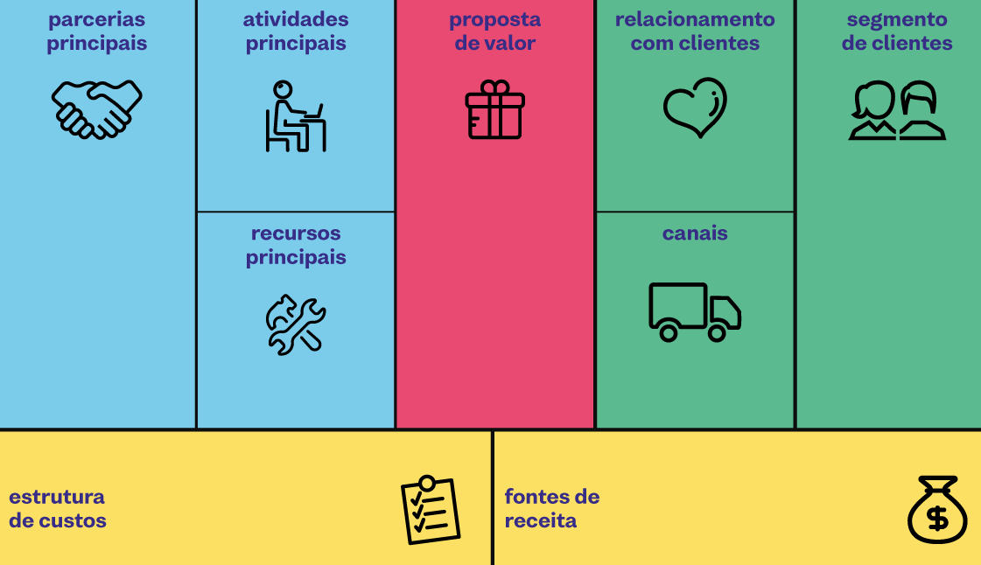

Fonte: próprios autores (2023).

### Modelagem de Processos de Negócio (Mapa de Processos)

A Fatec Franco da Rocha apresenta uma necessidade no que tange a abordagem dos conteúdos abordados no Exame Nacional do Desempenho dos Estudantes (ENADE). Recentemente o curso superior de Gestão da Tecnologia da Informação (GTI) tirou a nota máxima neste exame, e uma preocupação da instituição é fazer com que os alunos se familiarizem para que possam estar preparados para realização deste exame quando forem convocadas as próximas turmas.

Pensando neste cenário, a coordenação do curso GTI apresentou uma proposta de projeto que vem ao encontro desta necessidade, ou seja, a ideia é fazer uma abordagem do conteúdo tratado nestas provas e aplicação em forma de simulados na Fatec Franco da Rocha a cada semestre.

A partir do entendimento do negócio a proposta prevê o desenvolvimento de uma plataforma que faça a abordagem desse conteúdo de forma lúdica para que os alunos possam conhecer o formato de questões e inclusive verificar os níveis de dificuldade a elas aplicado.

Para tanto a plataforma deve ter 3 (três) perfis de acesso: professor, aluno e coordenador. Cada perfil deve ter uma conta e os acessos serão permitidos e limitados de acordo com seu perfil.

Identificou-se que as ações do professor correspondem ao cadastro de questões, uma das atividades importantes para a formação dessa base de dados de questões que estará disponível na plataforma. Para cadastrar uma questão é necessário que o professor selecione a disciplina, bem como enunciado, a resposta correta e o nível de dificuldade (fácil, médio, difícil). Após a elaboração da questão o professor deve fazer o envio para avaliação.

Outra atribuição que cabe ao professor é promover a partida, ou seja, ele pode criar um simulado selecionando questões previamente cadastradas no banco de dados e o tempo necessário para realização daquela prova, visando que os alunos administrem seu tempo para resolução das questões. A partir daí um token (notificação) é disponibilizado ao professor para que ele divulgue aos alunos que irão participar do simulado.

Na finalização do jogo o professor pode ter acesso a relatórios sobre os dados da partida o que viabiliza o acompanhamento do desempenho dos alunos.

Quanto ao perfil de aluno identificou-se que ele pode participar de uma partida realizando seu cadastro no jogo. Neste cadastro um item importante é o uso do e-mail institucional de forma que a plataforma é interna e institucional. Também deve-se informar o curso, semestre e uma senha para acessar o jogo. Outra característica importante é que o aluno pode escolher o modo de jogo, ou seja, existem as opções treino e competitivo. No modo treino o aluno pode parametrizar a partida (jogo) de acordo com sua necessidade de forma que pode escolher disciplinas, quantidade de questões e ao fim da partida terá acesso a um relatório para analisar seu desempenho. No modo competitivo o jogador participa de uma partida(simulado) criado previamente pelo professor.

Para o perfil pensado na condição de coordenador de curso, feito em página separada do jogo criada especialmente para acesso dos coordenadores, visando que essas informações sejam privadas à coordenação de curso. Este também deve possuir um cadastro fazendo uso de seu e-mail institucional, e informando curso, nome e senha. O coordenador será responsável por inserir os professores na plataforma, ou seja, cabe ao coordenador realizar o cadastro dos professores na plataforma, informando nome, e-mail institucional do professor e a(s) turma(s) as quais o professor ministra disciplinas.

O coordenador deve receber um relatório geral no seu e-mail referente ao desempenho das turmas no jogo.

Esta proposta vem atender uma necessidade institucional com abordagem lúdica de forma que o desempenho do aluno nestes simulados possam contribuir para o estudo das diversas disciplinas, bem como permitir ao aluno conhecer o formato de questões, administrar seu tempo, além de rever conteúdos na plataforma de uma forma interativa. Pretende-se utilizar objetos de gamificação com intuito de tornar estas atividades mais prazerosa, além de buscar a experiência do usuário no que diz respeito a usabilidade da aplicação.

A figura 2 corresponde ao Mapa de Processos (Bizagi) proposto como futura solução para o caso estudado, permitindo uma melhor visualização de todo o processo.

Figura 2 – Mapa de Processos – Jogo proposto

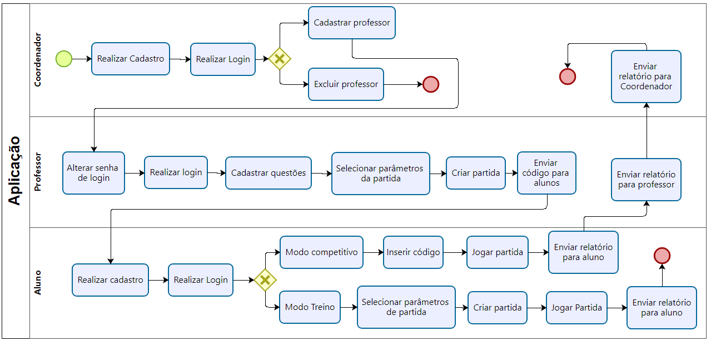

Fonte: próprios autores (2023).

Lorem ipsum dolor sit amet, consectetuer adipiscing elit. Maecenas porttitor congue massa.

Lorem ipsum dolor sit amet, consectetuer adipiscing elit. Maecenas porttitor congue massa.

Lorem ipsum dolor sit amet, consectetuer adipiscing elit. Maecenas porttitor congue massa.

### Definição de Personas

(Modelo em PowerPoint para edição)

O objetivo é fazer um *brainstorming* para coletar ideias sobre três possíveis clientes, com seus objetivos, dores, necessidades e motivações.

É importante anotar os dados e suposições que você coletou sobre quem são os seus usuários, e encaixar no perfil das personas.

No final da seção, fazer uma votação dar uma nota para cada persona (escolha do grupo), organizar as personas por ordem de prioridade e escolher a persona mais importante da sua aplicação. A figura 3 apresenta a definição de personas identificadas neste estudo.

Figura 3 – Definição de Personas

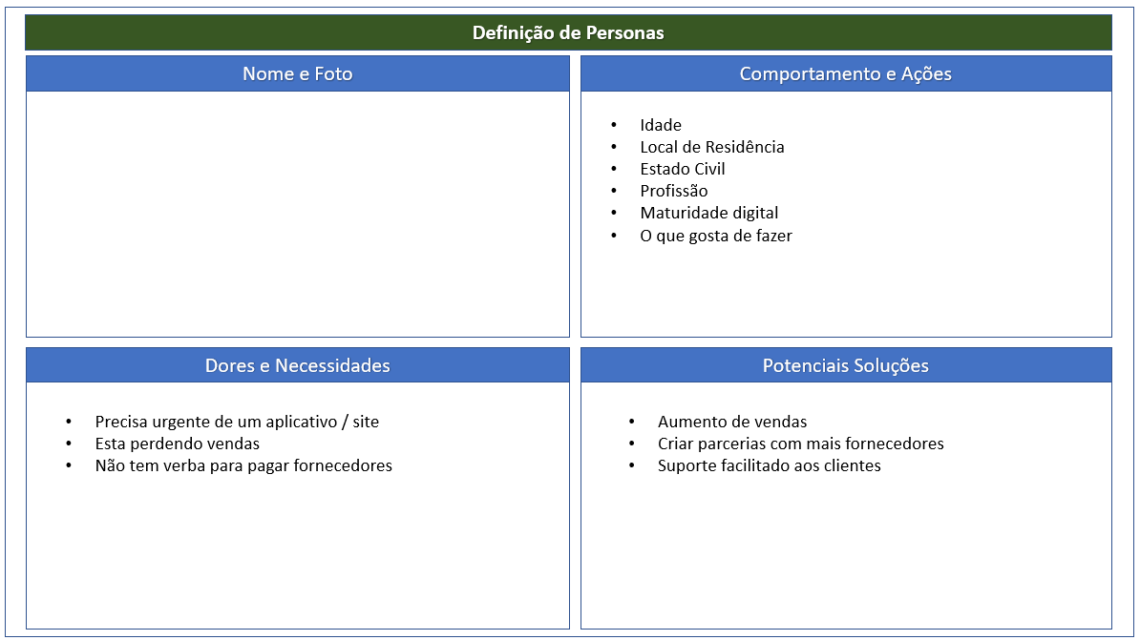

Fonte: próprios autores (2023).

Lorem ipsum dolor sit amet, consectetuer adipiscing elit. Maecenas porttitor congue massa.

### Mapa de Empatia

(Modelo em PowerPoint para edição)

É um detalhamento da persona principal escolhida entre as três levantadas. Deve prover mais informações sobre quem é o seu possível cliente principal escolhido.

Inserir itens sobre:

* O que ele pensa e sente?
* O que ele vê?
* O que ele fala e faz?
* O que ele escuta?
* Dores
* Ganhos

A figura 4 apresenta o mapa de empatia gerado neste estudo considerando as personas mapeadas.

Figura 4 – Mapa de Empatia

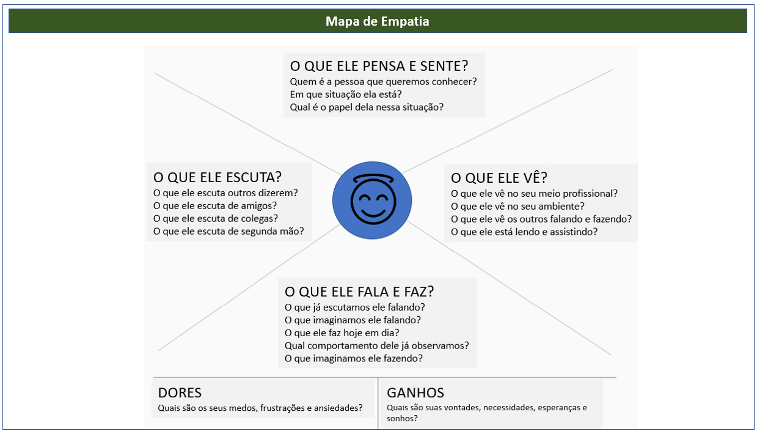

Fonte: próprios autores (2023).

Lorem ipsum dolor sit amet, consectetuer adipiscing elit. Maecenas porttitor congue massa.

## Ferramentas utilizadas no Projeto (WHATSAPP / TEAMS / RACI / TRELLO / BIZAGI / APP.DIAGRAMS.NET / TUDO O QUE ESTIVER EM VERMELHO APAGAR NA VERSÃO FINAL)

Aqui são apresentadas as ferramentas utilizadas no planejamento e desenvolvimento deste projeto.

Lorem ipsum dolor sit amet, consectetuer adipiscing elit. Maecenas porttitor congue massa.

Sempre colocar um parágrafo introdutório antes de pular para um item/subitem.

### WhatsApp (por exemplo)

O whatsapp foi utilizado para estabelecer a comunicação do grupo, etc........

Lorem ipsum dolor sit amet, consectetuer adipiscing elit. Maecenas porttitor congue massa. Um print de tela do grupo criado no WhatsApp para comunicação do grupo pode ser visto na figura xx.

Figura 5 – Grupo criado no WhatsApp para comunicação do grupo

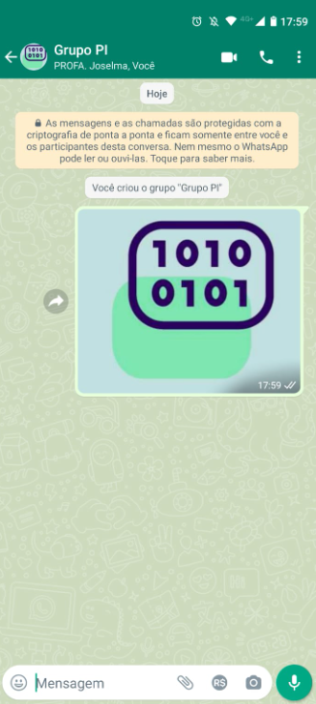

Fonte: próprios autores (2023).

Lorem ipsum dolor sit amet, consectetuer adipiscing elit. Maecenas porttitor congue massa.

### TEAMS (por exemplo)

O TEAMS foi utilizado para realizar reuniões remotas do grupo, etc........

Lorem ipsum dolor sit amet, consectetuer adipiscing elit. Maecenas porttitor congue massa.

Lorem ipsum dolor sit amet, consectetuer adipiscing elit. Maecenas porttitor congue massa. Um print de tela da ferramenta utilizada pode ser vista na figura xx.

Figura 6 – Reunião do grupo com chamada via TEAMS

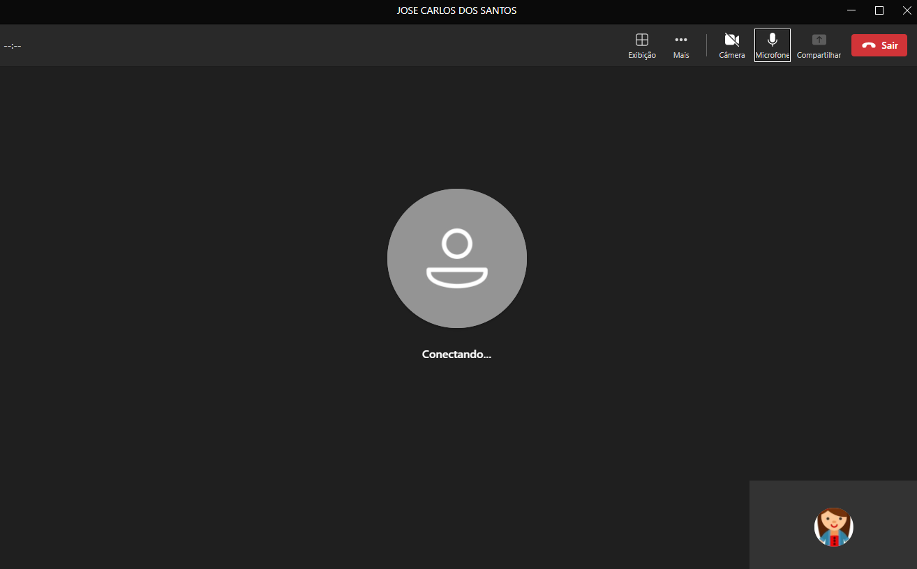

Fonte: próprios autores (2023).

Lorem ipsum dolor sit amet, consectetuer adipiscing elit. Maecenas porttitor congue massa.

Lorem ipsum dolor sit amet, consectetuer adipiscing elit. Maecenas porttitor congue massa.

### Matriz RACI

A matriz RACI foi utilizada para..............

Colocar aqui o print de tela da matriz RACI ...... Inserir aqui a matriz RACI com a distribuição das responsabilidades.

Lorem ipsum dolor sit amet, consectetuer adipiscing elit. Maecenas porttitor congue massa.

A matriz RACI desenvolvida para este projeto é apresentada na figura xx.

Figura 7 – RACI – Matriz de Responsabilidades

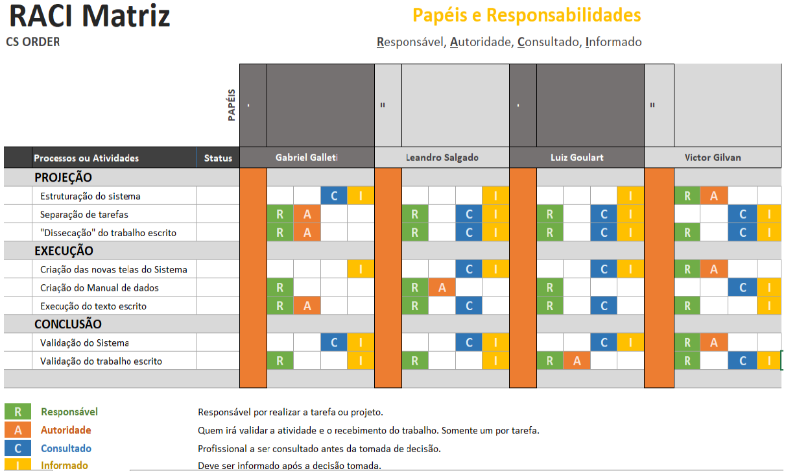

Fonte: próprios autores (2023).

Lorem ipsum dolor sit amet, consectetuer adipiscing elit. Maecenas porttitor congue massa.

### TRELLO

O TRELLO foi utilizado para............

Um print de tela do TRELLO utilizado neste projeto é mostrado na figura xx.

Figura 8 – TRELLO



Fonte: próprios autores (2023).

Lorem ipsum dolor sit amet, consectetuer adipiscing elit. Maecenas porttitor congue massa.

### Ferramenta XXXX

Lorem ipsum dolor sit amet, consectetuer adipiscing elit. Maecenas porttitor congue massa.

Lorem ipsum dolor sit amet, consectetuer adipiscing elit. Maecenas porttitor congue massa.

### Ferramenta YYYYY

Lorem ipsum dolor sit amet, consectetuer adipiscing elit. Maecenas porttitor congue massa.

Lorem ipsum dolor sit amet, consectetuer adipiscing elit. Maecenas porttitor congue massa.

## Descrição da Aplicação Proposta (SOFTWARE PROPOSTO)

**SÓ UM EXEMPLO:**

Aqui é descrita a aplicação existente para tratar a rotina da empresa, principalmente no que diz respeito a software, hardware e como são controlados os processos.

Caso não haja um sistema existente, descrever o que o grupo propõe em termos de solução computacional para resolver as lacunas dos processos.

Lorem ipsum dolor sit amet, consectetuer adipiscing elit. Maecenas porttitor congue massa.

## Protótipo Não-Funcional (DESENHO DE TELAS e EXPLICAÇÃO DESTAS TELAS)

Aqui são apresentadas as telas da solução proposta para a empresa.

**POR EXEMPLO:**

O protótipo do software desenvolvido com base nas propostas deste projeto possui a tela inicial (Login e Senha) mostrada na figura xx.

Figura 9 - Tela de Login e Senha

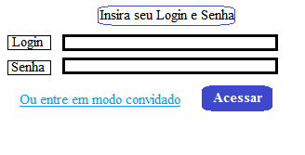

Fonte: próprios autores (2023).

A identidade visual criada para a solução proposta pode ser visto no APÊNDICE B.

Lorem ipsum dolor sit amet, consectetuer adipiscing elit. Maecenas porttitor congue massa.

Lorem ipsum dolor sit amet, consectetuer adipiscing elit. Maecenas porttitor congue massa.

Lorem ipsum dolor sit amet, consectetuer adipiscing elit. Maecenas porttitor congue massa.

Lorem ipsum dolor sit amet, consectetuer adipiscing elit. Maecenas porttitor congue massa.

Lorem ipsum dolor sit amet, consectetuer adipiscing elit. Maecenas porttitor congue massa.

Lorem ipsum dolor sit amet, consectetuer adipiscing elit. Maecenas porttitor congue massa.

## ODS (Objetivos de Desenvolvimento Sustentável)

O objetivo é escolher os ODS que estejam relacionadas ao seu projeto (É possível escolher mais de um ODS) - Após escolher os itens, inserir a justificativa (De que forma o projeto contribui para o ODS escolhido)?

1. Erradicação da Pobreza
2. Fome Zero e Agricultura Sustentável
3. Saúde e Bem-estar
4. Educação de Qualidade
5. Igualdade de Gênero
6. Água Potável e Saneamento]
7. Energia Acessível e Limpa
8. Trabalho Decente e Crescimento Econômico
9. Indústria Inovação e Infraestrutura
10. Redução das Desigualdades
11. Cidades e Comunidades Sustentáveis
12. Consumo e Produção Responsáveis
13. Ação Contra a Mudança Global do Clima
14. Vida na Água
15. Vida Terrestre
16. Paz, Justiça e Instituições Eficazes
17. Parcerias e Meios de Implementação

Consultar links de referência:

<https://www.pactoglobal.org.br/ods>

<https://brasil.un.org/>

Comece a seção primária 4 DISCUSSÃO E RESULTADOS na primeira linha desta página.

# DISCUSSÃO E RESULTADOS

O título acima é uma seção primária e é do tipo Título 1 no estilo do Word. **NOTA**: para que o Sumário seja automático, tem que usar o estilo de títulos do Word (título 1).

Apresente uma discussão sobre resultados coletados, ferramentas, etc......

Preencha com texto a partir da próxima linha. NÃO DEIXE ESTA SEÇÃO PRIMÁRIA SEM TEXTO.

Neste capítulo são discutidos os resultados deste trabalho com intuito de explanar os pontos relevantes deste estudo.

Lorem ipsum dolor sit amet, consectetuer adipiscing elit. Maecenas porttitor congue massa.

Sempre colocar um parágrafo introdutório antes de pular para um item/subitem.

**SÓ UM EXEMPLO:**

Neste capítulo são discutidos os problemas encontrados, as oportunidades de melhoria e os resultados que podem ser obtidos com o uso do software proposto.

Para entendimento do processo de OS foi necessário o levantamento de informações junto aos envolvidos. As entrevistas e perguntas foram feitas com intuito de detalhar o procedimento, para que nenhum detalhe fosse perdido......ETC.....

Lorem ipsum dolor sit amet, consectetuer adipiscing elit. Maecenas porttitor congue massa.

APRESENTAR NÚMEROS, GRÁFICOS, RESULTADOS DAS PESQUISAS, ENTREVISTAS, dentre outros.

Neste capítulo também são discutidos os problemas encontrados e as oportunidades de melhoria.

Lorem ipsum dolor sit amet, consectetuer adipiscing elit. Maecenas porttitor congue massa.

Sempre colocar um parágrafo introdutório antes de pular para um item/subitem.

## Problemas Encontrados

Lorem ipsum dolor sit amet, consectetuer adipiscing elit. Maecenas porttitor congue massa.

Lorem ipsum dolor sit amet, consectetuer adipiscing elit. Maecenas porttitor congue massa.

Lorem ipsum dolor sit amet, consectetuer adipiscing elit. Maecenas porttitor congue massa.

Lorem ipsum dolor sit amet, consectetuer adipiscing elit. Maecenas porttitor congue massa.

Lorem ipsum dolor sit amet, consectetuer adipiscing elit. Maecenas porttitor congue massa.

## Oportunidades de Melhorias

Lorem ipsum dolor sit amet, consectetuer adipiscing elit. Maecenas porttitor congue massa.

Lorem ipsum dolor sit amet, consectetuer adipiscing elit. Maecenas porttitor congue massa.

Lorem ipsum dolor sit amet, consectetuer adipiscing elit. Maecenas porttitor congue massa.

Lorem ipsum dolor sit amet, consectetuer adipiscing elit. Maecenas porttitor congue massa.

Lorem ipsum dolor sit amet, consectetuer adipiscing elit. Maecenas porttitor congue massa.

Comece a seção primária 5 CONSIDERAÇÕES FINAIS na primeira linha desta página.

# CONSIDERAÇÕES FINAIS

O título acima é uma seção primária e é do tipo Título 1 no estilo do Word. **NOTA**: para que o Sumário seja automático, tem que usar o estilo de títulos do Word.

Apresente neste capítulo um fechamento do trabalho concluindo se os objetivos propostos inicialmente foram alcançados.

Preencha com texto a partir da próxima linha. NÃO DEIXE ESTA SEÇÃO PRIMÁRIA SEM TEXTO.

As considerações finais devem estar alinhadas com os objetivos propostos lá no início do trabalho (no capítulo 1). Aqui deve ser descrito se os objetivos foram alcançados, ou não. É importante descrever COMO estes objetivos foram alcançados e as dificuldades encontradas.

POR EXEMPLO: copie e cole aqui os objetivos colocados no capítulo 1 e descreva cada um deles apontando se foi alcançado ou não (sim, não ou parcialmente) e justifique cada um deles......

Lorem ipsum dolor sit amet, consectetuer adipiscing elit. Maecenas porttitor congue massa.

SÓ UM EXEMPLO: copie e cole aqui os objetivos colocados no capítulo 1 e descreva cada um deles apontando se foi alcançado ou não (sim, não, ou parcialmente) e justifique cada um deles......

Esse trabalho foi desenvolvido com o objetivo de compreender o processo produtivo da empresa XXX com o intuito de analisar os problemas que poderia haver, assim como propor soluções que possam garantir uma melhora na produtividade, assertividade e experiência do cliente.

Foi realizado um levantamento bibliográfico, bem como entrevistas junto aos envolvidos no processo para analisar possíveis lacunas e propor futuramente uma solução computacional.

Para melhor entendimento do negócio foi feito um levantamento e modelagem dos processos no que tange o negócio estudado.....

Nessa análise foi possível observar oportunidades de melhoria do processo, além de um ensejo de desenvolver um software que possa cooperar com os métodos praticados aumentando a eficiência operacional, ou mesmo ganho de produtividade.

Através de pesquisa e visita técnica, que foram essenciais para a modelagem do processo, foi possível atingir os objetivos com elevado grau de entendimento e levar essa pesquisa ao nível de desenvolvimento de software, o que será proposto posteriormente.

Lorem ipsum dolor sit amet, consectetuer adipiscing elit. Maecenas porttitor congue massa.

Lorem ipsum dolor sit amet, consectetuer adipiscing elit. Maecenas porttitor congue massa.

Lorem ipsum dolor sit amet, consectetuer adipiscing elit. Maecenas porttitor congue massa.

Comece REFERÊNCIAS na primeira linha desta página.

# REFERÊNCIAS

O título da seção “REFERÊNCIAS” deve ser centralizado e não deve ser numerado.

Deixe REFERÊNCIAS como título do tipo Título 1 no estilo do Word (sem numeração e centralizado) para aparecer automaticamente no Sumário.

Elemento obrigatório, onde se encontra a relação de todos os documentos citados pelo autor, ou seja, obras efetivamente utilizadas na elaboração do trabalho.

Em casos omissos, neste manual, deve-se consultar a ABNT 6023:2002 – Referências - Elaboração

É importante salientar que todas as citações diretas e indiretas incluídas no texto devem constar em Referências. As referências, que identificarão a fonte das citações, deverão estar devidamente normalizadas, padronizadas. No corpo do texto, as citações serão identificadas pelo sistema autor-data, por exemplo, (COSTA, 2018).

A **ordem de apresentação das referências é ALFABÉTICA** de acordo com a entrada estabelecida, ou seja, sobrenome do autor, ou na falta desse título do documento. As referências em formato eletrônico ou de “sites” devem fazer parte da mesma ordem alfabética.

As referências devem ter alinhamento justificado e digitadas utilizando espaço simples entre suas linhas (pule uma linha). Devem ser separadas entre si por um espaço simples em branco.

Comece na linha seguinte.

exemplos: colocar em ordem alfabética – todas as referências listadas devem aparecer no decorrer do texto onde foi utilizada......

ALVES FILHO, Bartolomeu de Figueiredo. Processos Organizacionais: simplificação e racionalização. São Paulo: Atlas, 2011. (exemplo de um livro com 1 autor)

AMA – *American Marketing Association*. Disponível em: http://www.marketingpo-wer.com. Acesso em: março de 2019. (exemplo de site)

CERVO, A. L.; BERVIAN, P. A. Metodologia científica. 6. ed. São Paulo: Pearson, 2007. (exemplo de um livro com 2 autores)

LAURINDO, F. J. B.; ROTONDARO, R. G. Gestão integrada de processos e da tecnologia da informação. São Paulo: Atlas, 2006. (exemplo de um livro com 2 autores)

Plug Design. [Como escolher a temperatura de cor ideal para sua luminária?](https://plugdesign.com.br/temperatura-cor/) 2019. Disponível em: https://plugdesign.com.br/temperatura-cor/#:~:text=Conceitualmente%2C%20a%20temperatura%20de%20cor,uma%20luz%20com%20tonalidade%20azul. Acesso em: 15 de jun. de 2021. (exemplo de site)

SLACK, N.; CHAMBERS, S.; JOHNSTON, R. Administração da produção. 3. ed. São Paulo: Atlas, 2009. (exemplo de um livro com 3 autores)

EXEMPLOS DE FORMATO:

SOBRENOME, Nome do Autor. Título do Artigo. Data da publicação. Disponível em: colocar aqui o link. Acesso em: data atual.

SOBRENOME, Nome do Autor 1; SOBRENOME, Nome do Autor 2; SOBRENOME, Nome do Autor 3. Título do Artigo. Data da publicação. Disponível em: colocar aqui o link. Acesso em: data atual.

SOBRENOME, Nome do Autor. Título do Livro. Local de Publicação: editora. Ano da Publicação.

SOBRENOME, Nome do Autor 1; SOBRENOME, Nome do Autor 2. Título do Livro. Local de Publicação: editora. Ano da Publicação.

Comece GLOSSÁRIO na primeira linha desta página.

# GLOSSÁRIO

**O glossário é OPCIONAL.**

Lista em ordem alfabética de palavras ou expressões técnicas de uso restrito ou de sentido obscuro, utilizadas no texto, acompanhadas das respectivas definições.

EXEMPLO: (VERIFICAR TERMOS DA ÁREA QUE APARECEM NO TRABALHO).

|  |  |
| --- | --- |
| CEO | *Chief Executive Officer* – Diretor Geral. O cargo no topo da hierarquia de uma empresa. |
| ERP | *Enterprise Resource Planning* – Sistema de Gestão de Recursos materiais e humanos para empresas. |
| GP | Gerente de Projeto – Controla e planeja as tarefas dos *squads* até que atinjam o objetivo proposto. |
| Squads | Equipes compostas por colaboradores e designadas para as tarefas operacionais. |
| Staff | Área de transição onde o colaborador fica aprendendo novas tarefas e procedimentos. |
| SWOT (ou FOFA) | “*Strengths*”, “*Weaknesses*”, “*Opportunities*” e “*Threats*”. Do português, significam “Forças”, “Fraquezas”, “Oportunidades” e “Ameaças. É um método de planejamento estratégico que engloba a análise de cenários para tomada de decisões. |

Comece cada APÊNDICE na primeira linha de uma página.

# APÊNDICE A – QUESTIONÁRIO PARA ENTREVISTA

**Páginas opcionais para Apêndices.**

**Iniciar cada apêndice em página nova. Se não há elimine estas páginas.**

Texto ou documento **ELABORADO PELO AUTOR**, a fim de complementar sua argumentação. O(s) apêndice(s) é identificado por letras maiúsculas consecutivas, travessão e pelos respectivos títulos.

**POR EXEMPLO:**

**APÊNDICE A – QUESTIONÁRIO PARA ENTREVISTA**

**APÊNDICE B – IDENTIDADE VISUAL PARA APLICAÇÃO** **.......**

Comece cada APÊNDICE na primeira linha de uma página.

# APÊNDICE B - IDENTIDADE VISUAL PARA APLICAÇÃO

**Páginas opcionais para Apêndices.**

**Iniciar cada apêndice em página nova. Se não há elimine estas páginas.**

Texto ou documento **ELABORADO PELO AUTOR**, a fim de complementar sua argumentação. O(s) apêndice(s) é identificado por letras maiúsculas consecutivas, travessão e pelos respectivos títulos.

**POR EXEMPLO:**

**APÊNDICE A – QUESTIONÁRIO PARA ENTREVISTA**

**APÊNDICE B – IDENTIDADE VISUAL PARA APLICAÇÃO** **........**

Comece cada ANEXO na primeira linha de uma página.

# ANEXO A – AUTORIZAÇÃO DA EMPRESA

**Páginas opcionais para Anexos.**

**Iniciar cada anexo em página nova. Se não há elimine estas páginas.**

Texto ou documento **NÃO ELABORADO PELO AUTOR**, que serve de fundamentação, comprovação e ilustração. O(s) anexo(s) é identificado por letras maiúsculas consecutivas, travessão e pelos respectivos títulos

**POR EXEMPLO:**

**ANEXO A – AUTORIZAÇÃO DA EMPRESA**

**ANEXO B – .......CASO TENHA ESTE ANEXO INCLUIR ....**

Manter obrigatoriamente o texto em preto a seguir, na última linha do trabalho.

**O conteúdo expresso no trabalho é de inteira responsabilidade do(s) autor(es).**